|  |  |  |
| --- | --- | --- |
|  | Nama | Brend Putra Jhon |
| NPM | 5230411184 |
| Mata Kuliah | Algoritma Pemrograman Praktik V |
| Projek | Projek Pertemuan 12 |

*Copy Paste Codingan:*

1. Soal 1 (CREATE)

|  |
| --- |
| import sqlite3  fauna = sqlite3.connect('database_fauna.db')  fauna.execute('''                CREATE TABLE FAUNA(                id_fauna INTEGER PRIMARY KEY AUTOINCREMENT,                nama_fauna VARCHAR (50),                jenis VARCHAR (50),                asal VARCHAR (50),                jml_skrng INTEGER (10),                thn_ditemukan INTEGER (10)                )                ''')  fauna.close |

1. Soal 2 (INSERT INTO)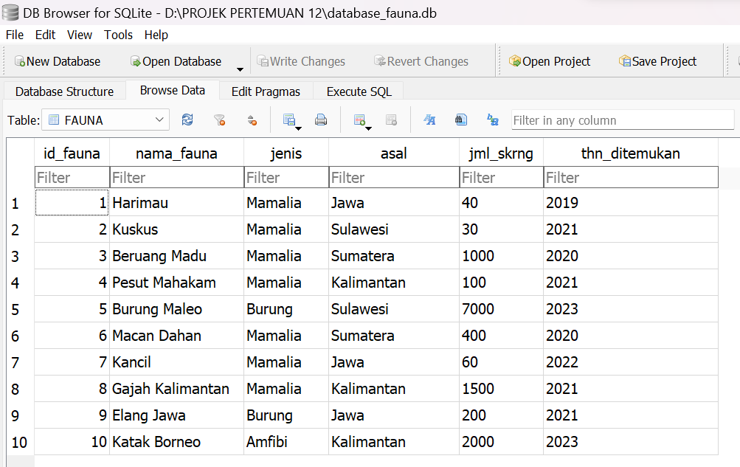

3.Soal 3 (SELECT ALL)

|  |
| --- |
| import sqlite3  #select all data fauna  fauna = sqlite3.connect('database_fauna.db')  cursor = fauna.cursor()  #mengambil semua data dalam tabel dan ditampilkan  cursor.execute("SELECT *FROM FAUNA")  #tampilkan data dalam bentuk baris  baris_tabel = cursor.fetchall()  # membuat format table dengan method format()  print(" TABEL FAUNA")  print("="*110)  print("{:<10}{:<21}{:<18}{:<17}{:<20}{:<20}".format("ID FAUNA","NAMA FAUNA","JENIS","ASAL","JUMLAH SAAT INI","TAHUN TERAKHIR DITEMUKAN"))  print("="*110)  # tampilkan data sesuai format tabel dengan perulangan  for baris in baris_tabel:      print("{:<11}{:<20}{:<17}{:<20}{:<21}{:<22}".format(baris[0],baris[1],baris[2],baris[3],baris[4],baris[5],))  fauna.close |

4.Soal 4 (SELECT WHERE)

- Select Where Jenis

|  |
| --- |
| import sqlite3  #select all data Fauna  fauna = sqlite3.connect('database_fauna.db')  cursor = fauna.cursor()  #mengambil semua data dalam tabel dan ditampilkan  cursor.execute("SELECT *FROM FAUNA WHERE jenis = 'Mamalia' ")  #tampilkan data dalam bentuk baris  baris_tabel = cursor.fetchall()  # membuat format table dengan method format()  print(" TABEL FAUNA")  print("="*110)  print("{:<10}{:<21}{:<18}{:<17}{:<20}{:<20}".format("ID FAUNA","NAMA FAUNA","JENIS","ASAL","JUMLAH SAAT INI","TAHUN TERAKHIR DITEMUKAN"))  print("="*110)  # tampilkan data sesuai format tabel dengan perulangan  for baris in baris_tabel:      print("{:<11}{:<20}{:<17}{:<20}{:<21}{:<22}".format(baris[0],baris[1],baris[2],baris[3],baris[4],baris[5],))  fauna.close |

* Select Where Jumlah

|  |
| --- |
| import sqlite3  #select all data Fauna  fauna = sqlite3.connect('database_fauna.db')  cursor = fauna.cursor()  #mengambil semua data dalam tabel dan ditampilkan  cursor.execute("SELECT *FROM FAUNA WHERE jml_skrng  <=1000 ")  #tampilkan data dalam bentuk baris  baris_tabel = cursor.fetchall()  # membuat format table dengan method format()  print(" TABEL FAUNA")  print("="*110)  print("{:<10}{:<21}{:<18}{:<17}{:<20}{:<20}".format("ID FAUNA","NAMA FAUNA","JENIS","ASAL","JUMLAH SAAT INI","TAHUN TERAKHIR DITEMUKAN"))  print("="*110)  # tampilkan data sesuai format tabel dengan perulangan  for baris in baris_tabel:      print("{:<11}{:<20}{:<17}{:<20}{:<21}{:<22}".format(baris[0],baris[1],baris[2],baris[3],baris[4],baris[5],))  fauna.close |

5.Soal 5 (SELECT WHERE AND)

|  |
| --- |
| import sqlite3  #select all data pegawai  fauna = sqlite3.connect('database_fauna.db')  cursor = fauna.cursor()  #mengambil semua data dalam tabel dan ditampilkan  cursor.execute("SELECT *FROM FAUNA WHERE jenis = 'Mamalia' AND asal = 'Sulawesi'")  #tampilkan data dalam bentuk baris  baris_tabel = cursor.fetchall()  # membuat format table dengan method format()  print(" TABEL FAUNA")  print("="*110)  print("{:<10}{:<21}{:<18}{:<17}{:<20}{:<20}".format("ID FAUNA","NAMA FAUNA","JENIS","ASAL","JUMLAH SAAT INI","TAHUN TERAKHIR DITEMUKAN"))  print("="*110)  # tampilkan data sesuai format tabel dengan perulangan  for baris in baris_tabel:      print("{:<11}{:<20}{:<17}{:<20}{:<21}{:<22}".format(baris[0],baris[1],baris[2],baris[3],baris[4],baris[5],))  fauna.close |

6.Soal 6 (SELECT WHERE OR)

|  |
| --- |
| import sqlite3  #select all data fauna  fauna = sqlite3.connect('database_fauna.db')  cursor = fauna.cursor()  #mengambil semua data dalam tabel dan ditampilkan  cursor.execute("SELECT *FROM FAUNA WHERE asal = 'Sumatera' OR jml_skrng >500 ")  #tampilkan data dalam bentuk baris  baris_tabel = cursor.fetchall()  # membuat format table dengan method format()  print(" TABEL FAUNA")  print("="*110)  print("{:<10}{:<21}{:<18}{:<17}{:<20}{:<20}".format("ID FAUNA","NAMA FAUNA","JENIS","ASAL","JUMLAH SAAT INI","TAHUN TERAKHIR DITEMUKAN"))  print("="*110)  # tampilkan data sesuai format tabel dengan perulangan  for baris in baris_tabel:      print("{:<11}{:<20}{:<17}{:<20}{:<21}{:<22}".format(baris[0],baris[1],baris[2],baris[3],baris[4],baris[5],))  fauna.close |

7.Soal 7 (SELECT SUM)

|  |
| --- |
| import sqlite3  fauna = sqlite3.connect('database_fauna.db')  cursor = fauna.cursor()  #INSERT DATA KE TABEL  cursor.execute("SELECT SUM(jml_skrng) FROM FAUNA") # SUM PENJUMLAHAN SEMUA TOTAL POPULASI  total_populasi = cursor.fetchone()[0] # ambil data jumlah jadikan baris baru dimulai dari indeks 0  print(f"Total Penjumlahan Semua Hewan Fanua : {total_populasi}")  fauna.close() |

8.Soal 8 (SELECT ORDER BY)

* orderby1

|  |
| --- |
| import sqlite3  #select all data fauna  fauna = sqlite3.connect('database_fauna.db')  cursor = fauna.cursor()  #mengambil semua data dalam tabel dan ditampilkan  cursor.execute("SELECT *FROM FAUNA ORDER BY nama_fauna ASC")  #tampilkan data dalam bentuk baris  baris_tabel = cursor.fetchall()  # membuat format table dengan method format()  print(" TABEL FAUNA")  print("="*110)  print("{:<10}{:<21}{:<18}{:<17}{:<20}{:<20}".format("ID FAUNA","NAMA FAUNA","JENIS","ASAL","JUMLAH SAAT INI","TAHUN TERAKHIR DITEMUKAN"))  print("="*110)  # tampilkan data sesuai format tabel dengan perulangan  for baris in baris_tabel:      print("{:<11}{:<20}{:<17}{:<20}{:<21}{:<22}".format(baris[0],baris[1],baris[2],baris[3],baris[4],baris[5],))  fauna.close |

-orderby2

|  |
| --- |
| import sqlite3  #select all data fauna  fauna = sqlite3.connect('database_fauna.db')  cursor = fauna.cursor()  #mengambil semua data dalam tabel dan ditampilkan Mengurutkan Dari Jumlah fauna Terbanyak  cursor.execute("SELECT *FROM FAUNA ORDER BY jml_skrng DESC")  #tampilkan data dalam bentuk baris  baris_tabel = cursor.fetchall()  # membuat format table dengan method format()  print(" TABEL FAUNA")  print("="*110)  print("{:<10}{:<21}{:<18}{:<17}{:<20}{:<20}".format("ID FAUNA","NAMA FAUNA","JENIS","ASAL","JUMLAH SAAT INI","TAHUN TERAKHIR DITEMUKAN"))  print("="*110)  # tampilkan data sesuai format tabel dengan perulangan  for baris in baris_tabel:      print("{:<11}{:<20}{:<17}{:<20}{:<21}{:<22}".format(baris[0],baris[1],baris[2],baris[3],baris[4],baris[5],))  fauna.close |

* orderby3

|  |
| --- |
| import sqlite3  #select all data fauna  fauna = sqlite3.connect('database_fauna.db')  cursor = fauna.cursor()  #mengambil semua data dalam tabel dan ditampilkan  cursor.execute("SELECT *FROM FAUNA ORDER BY thn_ditemukan ASC")  #tampilkan data dalam bentuk baris  baris_tabel = cursor.fetchall()  # membuat format table dengan method format()  print(" TABEL FAUNA")  print("="*110)  print("{:<10}{:<21}{:<18}{:<17}{:<20}{:<20}".format("ID FAUNA","NAMA FAUNA","JENIS","ASAL","JUMLAH SAAT INI","TAHUN TERAKHIR DITEMUKAN"))  print("="*110)  # tampilkan data sesuai format tabel dengan perulangan  for baris in baris_tabel:      print("{:<11}{:<20}{:<17}{:<20}{:<21}{:<22}".format(baris[0],baris[1],baris[2],baris[3],baris[4],baris[5],))  fauna.close |

9.Soal 9 (SELECT LIKE)

|  |
| --- |
| import sqlite3  #select all data fauna  fauna = sqlite3.connect('database_fauna.db')  #Menjalankan Query SELECT dengan LIKE  # MISALKAN KITA INGIN MENCARI NAMA DENGAN AWALAN HURUF B  cursor = fauna.cursor()  nama = "B%"  #mengambil semua data dalam tabel dan ditampilkan  cursor.execute(f"SELECT * FROM FAUNA WHERE nama_fauna LIKE ?", (nama,))  #tampilkan data dalam bentuk baris  baris_tabel = cursor.fetchall()  # membuat format table dengan method format()  print(" TABEL FAUNA")  print("="*110)  print("{:<10}{:<21}{:<18}{:<17}{:<20}{:<20}".format("ID FAUNA","NAMA FAUNA","JENIS","ASAL","JUMLAH SAAT INI","TAHUN TERAKHIR DITEMUKAN"))  print("="*110)  # tampilkan data sesuai format tabel dengan perulangan  for baris in baris_tabel:      print("{:<11}{:<20}{:<17}{:<20}{:<21}{:<22}".format(baris[0],baris[1],baris[2],baris[3],baris[4],baris[5],)fauna.close |

10.Soal 10 (UPDATE SET)

* update1

|  |
| --- |
| import sqlite3  #select all data fauna  fauna = sqlite3.connect('database_fauna.db')  cursor = fauna.cursor()  #ubah berdasarkan id_fauna  id_fauna = 10  jumlah = 650  #mengambil semua data dalam tabel dan ditampilkan  cursor.execute(f"UPDATE FAUNA SET jml_skrng = {jumlah} WHERE id_fauna = {id_fauna}")  fauna.commit()  #tampilkan data dalam bentuk baris  baris_tabel = cursor.fetchall()  # membuat format table dengan method format()  print(" TABEL FAUNA")  print("="*110)  print("{:<10}{:<21}{:<18}{:<17}{:<20}{:<20}".format("ID FAUNA","NAMA FAUNA","JENIS","ASAL","JUMLAH SAAT INI","TAHUN TERAKHIR DITEMUKAN"))  print("="*110)  # tampilkan data sesuai format tabel dengan perulangan  for baris in baris_tabel:      print("{:<11}{:<20}{:<17}{:<20}{:<21}{:<22}".format(baris[0],baris[1],baris[2],baris[3],baris[4],baris[5],))  fauna.close |

* update2

|  |
| --- |
| import sqlite3  #select all data fauna  fauna = sqlite3.connect('database_fauna.db')  cursor = fauna.cursor()  #ubah berdasarkan id_fauna  id_fauna = 4  #mengambil semua data dalam tabel dan ditampilkan  cursor.execute(f"UPDATE FAUNA SET asal = 'Kalimantan Timur' WHERE id_fauna = {id_fauna}")  fauna.commit()  #tampilkan data dalam bentuk baris  baris_tabel = cursor.fetchall()  # membuat format table dengan method format()  print(" TABEL FAUNA")  print("="*110)  print("{:<10}{:<21}{:<18}{:<17}{:<20}{:<20}".format("ID FAUNA","NAMA FAUNA","JENIS","ASAL","JUMLAH SAAT INI","TAHUN TERAKHIR DITEMUKAN"))  print("="*110)  # tampilkan data sesuai format tabel dengan perulangan  for baris in baris_tabel:      print("{:<11}{:<20}{:<17}{:<20}{:<21}{:<22}".format(baris[0],baris[1],baris[2],baris[3],baris[4],baris[5],))  fauna.close |

11.Soal 11 (DELETE FROM)

|  |
| --- |
| import sqlite3  #select all data fauna  fauna = sqlite3.connect('database_fauna.db')  cursor = fauna.cursor()  #ubah berdasarkan id_fauna  #mengambil semua data dalam tabel dan ditampilkan  cursor.execute(f"Delete FROM FAUNA WHERE asal = 'Kalimantan' ")  fauna.commit()  #tampilkan data dalam bentuk baris  baris_tabel = cursor.fetchall()  # membuat format table dengan method format()  print(" TABEL FAUNA")  print("="*110)  print("{:<10}{:<21}{:<18}{:<17}{:<20}{:<20}".format("ID FAUNA","NAMA FAUNA","JENIS","ASAL","JUMLAH SAAT INI","TAHUN TERAKHIR DITEMUKAN"))  print("="*110)  # tampilkan data sesuai format tabel dengan perulangan  for baris in baris_tabel:      print("{:<11}{:<20}{:<17}{:<20}{:<21}{:<22}".format(baris[0],baris[1],baris[2],baris[3],baris[4],baris[5],))  fauna.close |

*Screenshot Hasil Program:*

1. Soal 1 (CREATE)

1. Soal 2 (INSERT INTO)



1. Soal 3 (SELECT ALL)

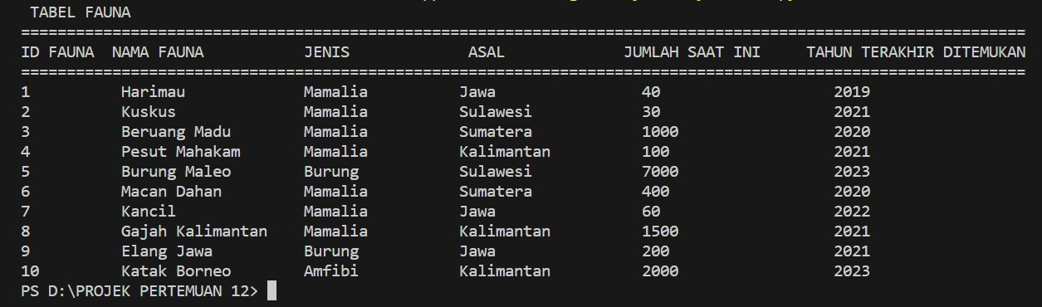

1. Soal 4 (SELECT WHERE)

* Select Where Jenis

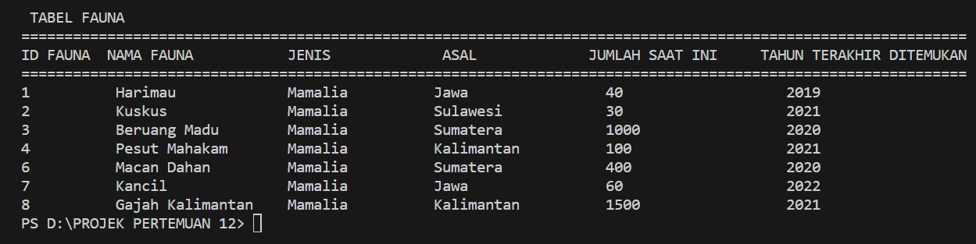

*Screenshot Hasil Program:*

* Select Where Jumlah

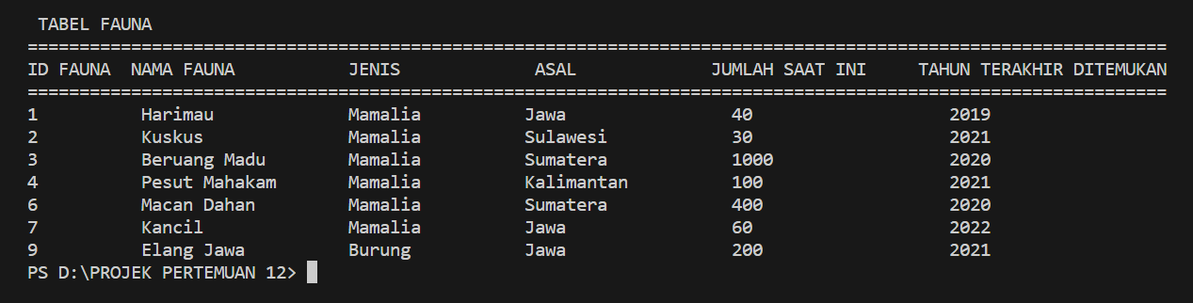

1. 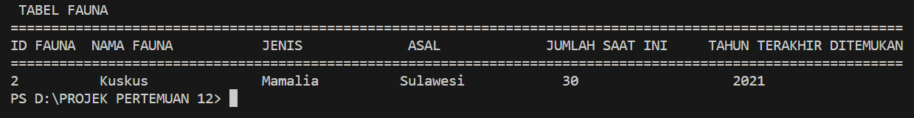Soal 5 (SELECT WHERE AND)
2. Soal 6 (SELECT WHERE OR)

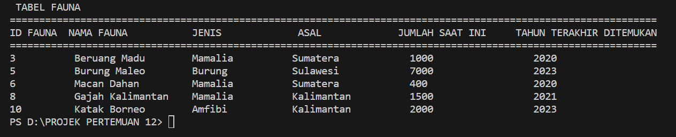

1. Soal 7 (SELECT SUM)
2. Soal 8 (SELECT ORDER BY)

* 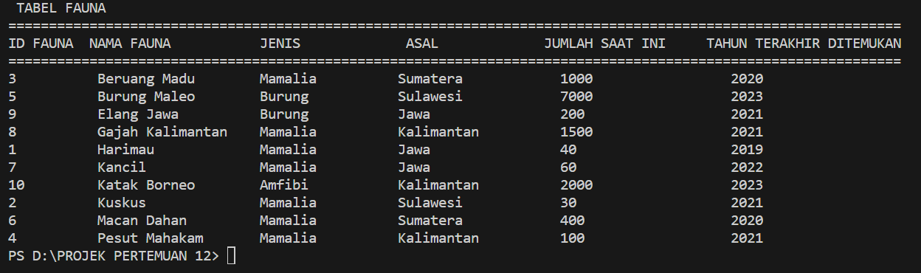orderby1

*Screenshot Hasil Program:*

* 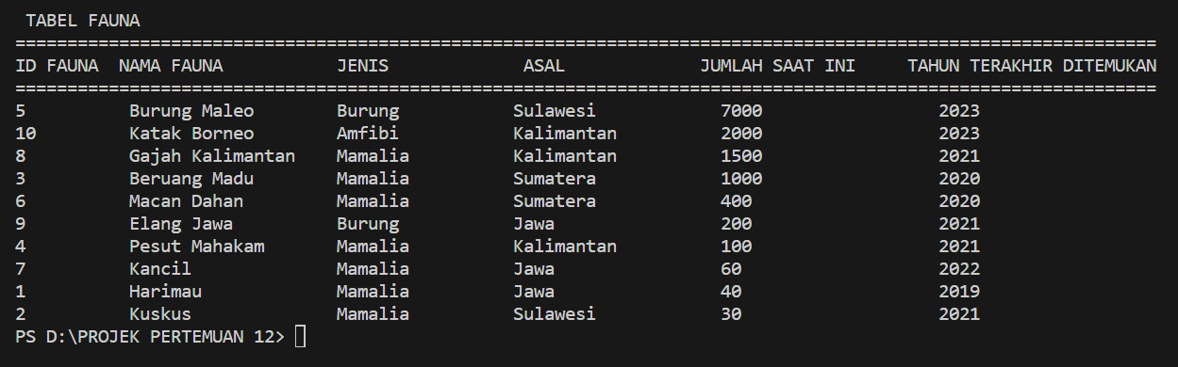orderby2
* orderby3

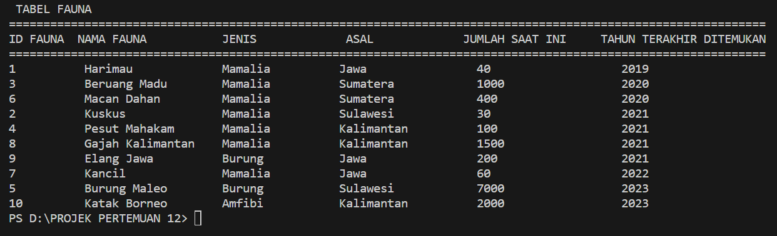

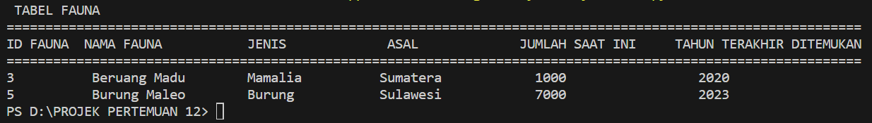9.Soal 9 (SELECT LIKE)

10.Soal 10 (UPDATE SET)

* update1
* 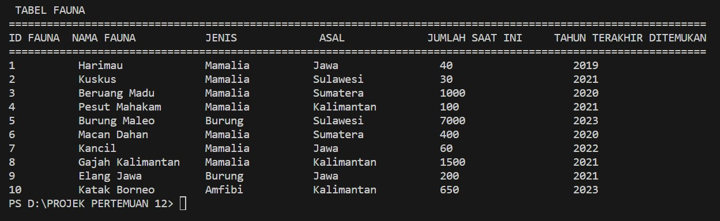

*Screenshot Hasil Program:*

- update2

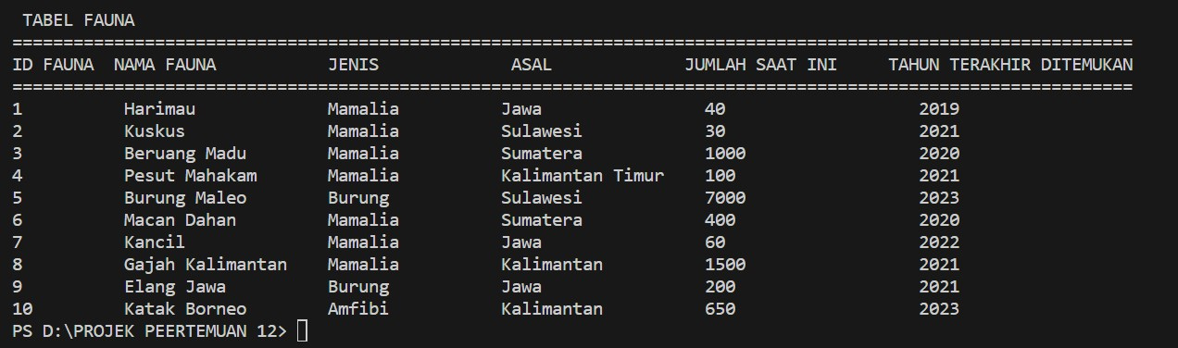

11. Soal 11 (DELETE FROM)

 Sebelum di Hapus:

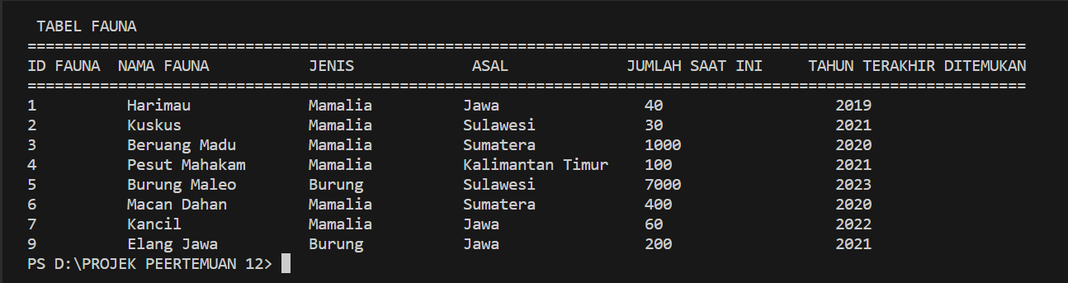 Sesudah di Hapus: